ГРУППОВОЙ ПРОЕКТ
«Быть здоровыми все могут — спорт, и отдых нам помогут!»

Составитель:
Балалаева Валентина Ивановна

г. Екатеринбург

Проект
«Быть здоровыми все могут — спорт, и отдых нам помогут!»

Возраст детей: 3-4 лет ( младшая группа).
Продолжительность: 2 недели.
Участники проекта: дети, родители, педагоги.
Цель: формировать основу культуры здоровья.
Задачи
1. Формировать начальные представления о здоровом образе жизни и потребности в нем.
2. Сохранять и укреплять физическое и психическое здоровье детей.
3. Воспитывать и закреплять культурно-гигиенические навыки.
4. Расширять представления детей о составляющих здорового образа жизни: занятие спортом и сон (отдых).
5. Формировать интерес к физической культуре и спорту, желание заниматься физкультурой и спортом.
Актуальность: в дошкольном возрасте необходимо формировать у детей представления о здоровом образе жизни, в частности о важности сна и необходимости заниматься спортом.
Ожидаемый результат
1. Дети имеют начальные представления о составляющих здорового образа жизни (движение, сон) и факторах, разрушающих здоровье.
2. Знают о значении для здоровья человека ежедневной утренней гимнастики, закаливания организма, соблюдения режима дня.

Интеграция содержания образовательных областей на основе проекта
«Быть здоровыми все могут — спорт и отдых нам помогут!»

Познавательное развитие
1. Знакомство с организмом человека, его потребностями в отдыхе, сне
и движении.
2. Знакомство с различными видами спорта (зимними и летними), их особенностями.

Социально-коммуникативное развитие
1. Дидактические игры «Найди десять отличий», «Лабиринт», «Собери картинку», «Подумай. Сосчитай. Расскажи», лото «Валеология», «Летние виды спорта».
2. Пазлы «Летние виды спорта». (Приложение 1)
3. Сюжетно-ролевые игры «Семья», «Дочки-матери», «Уложи куклу спать», «Доктор. Оказание первой помощи спортсмену при ушибе».
4. Просмотр видеосюжетов о пользе сна и спорта.
5. Обсуждение ситуаций «Если вы остались дома одни», «Оказание первой помощи при ушибе, растяжении во время занятий спортом», «Правила безопасности на льду», «Правила безопасности в бассейне (на воде)», «Правила дорожного движения на велосипеде», «Оказание первой помощи спасенному изводы».
6. Знакомство с профессией спортсмена и трудом людей, работающих в сфере спорта.
7. Формирование умений поддерживать порядок в спальной комнате, привычки быть опрятным, соблюдать культуру гигиены.
8. Развитие желания помогать друг другу; совершенствование умения одеваться после сна и раздеваться перед сном, не отвлекаясь.

Речевое развитие
1. Загадки о спорте, сне.
2. Беседы «Виды спорта» (летние и зимние), «Как мы отдыхаем в выходные дни», «Сны», «Что нужно для здорового сна?»
3. Речевые игры «Угадай по описанию», «Назови одним словом», «Назови как можно больше предметов», «Дополни предложение».

Художественно-эстетическое развитие
Продуктивная деятельность
1. Аппликация «Медведь готовится к зиме» (сон), «Рыбка» (плавание).
2. Лепка «Футбольный мяч». (Приложение 3)
3. Рисование «Детки на зарядке», «Хоккей», «Футболисты», «Волейболисты», «Пловцы».
4. Раскраски «Зимние и летние виды спорта».

Физическое развитие
1. «Утренняя гимнастика».
2. Игра в футбол.
3. Подвижные игры «Совушка-сова», «День — ночь», «Дрема», «Зайчик, зайчик, сколько время?», «У медведя во бору», «Мячик кверху», «Бездомный заяц», «Попади в цель», «Жмурки».
4. Игра малой подвижности «Найди и промолчи».
5. Беседы «Правильные нагрузки на занятиях физкультурой», «Гигиенические процедуры перед и после сна и их польза для здоровья», «Что нужно для здорового сна?», «Лечебная физкультура».

Этапы реализации проекта
«Быть здоровыми все могут — спорт, и отдых нам помогут!»
- Подготовительный этап
1.Выявление первоначальных знаний детей о соблюдения режима дня, значении спорта в жизни человека.
2.Информирование родителей о совместном проекте с ребенком на заданную тему.
3.Подбор литературы, презентаций, фотографий, плакатов.

Работа с родителями:
1. Ознакомление с темой проекта.
2. Консультирование родителей по теме проекта.
3. Обсуждение с родителями и выбор формы реализации проекта.
4. Привлечение родителей к обогащению предметно-развивающей среды в группе.
Педагогические ресурсы
1. Системная паутинка по проекту.
2. Интернет-ресурсы, книги, телепередачи, пропагандирующие ЗОЖ.
Задачи
1) Развивать педагогическую инициативу родителей.
2) Повышать компетентность родителей в сфере здоровья.
3) Развивать интерес к жизни детей в детском саду.
4) Привлечь родителей к совместному созданию макета «Спортивный городок».

- Основной этап

РАБОТА С ДЕТЬМИ

Образовательная область «Познавательное развитие»

Педагогические ресурсы
1. Беседы, педагогические ситуации: знакомство с организмом, его потребностями в отдыхе, сне и движении.
2. «Первая энциклопедия малыша. Твое тело».
3. Беседы по содержанию книг, энциклопедий, мультфильмов.
4. Беседы по просмотренным иллюстрациям, картинкам на тему «Спорт».
5. Дидактические пособия «Летние виды спорта», «Зимние виды спорта».

Образовательная область «Социально-коммуникативное развитие»

Педагогические ресурсы
1. Видеосюжет «Летняя Олимпиада».
2. Мультфильмы «Смешарики»: «Азбука здоровья», «Футбол», «Хоккей», «Бобслей», «Фигурное катание».
3. Дидактические игры «Найди десять отличий», «Лабиринт», «Собери картинку» (изображения спортивных игр), «Летние виды спорта».
4. Беседы и обсуждение безопасного поведения дома, на улице, во время занятия спортом: «Если вы остались дома одни», «Правила безопасности на льду», «Правила безопасности в бассейне (на воде)».
5. Деятельность по укреплению здоровья и здоровьесбережению.
6. Формирование умений поддерживать порядок в спальной комнате, привычки быть опрятным, соблюдать культуру гигиены.
7. Развивать желание помогать друг другу; совершенствовать умение одеваться и раздеваться, не отвлекаясь, после и перед сном.

Образовательная область «Речевое развитие»

Педагогические ресурсы
1. Беседы «Виды спорта» (летние и зимние), «Как мы отдыхаем в выходные дни», «Сны», «Что нужно для здорового сна?»
2. Речевые игры. (Приложение 2)

Образовательная область «Физическое развитие»
Педагогические ресурсы
1. «Утренняя гимнастика» (комплект утренней гимнастики ДОУ).
2. «Утренняя гимнастика» (видеоролики).
3. Игра в футбол.
4. Подвижные игры «Совушка-сова», «День-ночь», «Дрёма», «У медведя во бору», «Жмурки», «Попади в цель», Мячи к верху». (Приложение 5)
5. Игры малой подвижности (Приложение 6)
6. Сон без маечек, босохождение по «тропе здоровья», контрастное обтирание, обширное умывание после сна, ходьба по мокрым соляным дорожкам, воздушные ванны (Приложение 7)
7. Гимнастика для глаз «Солнечный зайчик», «Муха» (видеоролики) (Приложение 8)
8. Беседы «Правильные нагрузки на занятиях физкультурой», «Гигиенические процедуры перед и после сна и их польза для здоровья», «Что нужно для здорового сна?», «Лечебная физкультура».
9. Создание стенгазеты «Мы со спортом дружим». (Приложение 9)

РАБОТА С РОДИТЕЛЯМИ

1. Совместный просмотр дома с детьми спортивных передач, мультфильмов и совместное обсуждение просмотренного.
2. Беседы с родителями о результатах посещения детьми спортивных секций.

Задачи

1) Привлекать родителей к занятиям с детьми различными видами спорта.
2) Побудить родителей к изучению спортивной жизни города (в частности, детского спорта).
3) Активизировать деятельность по посещению спортивных мероприятий и участию в них.
4) Развивать кругозор, инициативность, ответственное отношение к своему здоровью и здоровью своего ребенка.

- Итоговый этап

1. Итоговые мероприятия: создание стенгазеты «Мы со спортом дружим».
Цель — актуализация знаний и умений детей, полученных ходе реализации проекта.
2.Организация выставки поделок по данной теме.

Литература к проекту
1. Гербова В.В. Занятия по развитию речи в старшей группе детского сада. Планы занятий. — М.:МОЗАИКА-СИНТЕЗ, 2010
2. Вохринцева С. В. Окружающий мир. Летние виды спорта. Дидактический материал. — Екатеринбург: Страна фантазий, 2000.
3. Кенеман А. В. Детские подвижные игры народов СССР: пособие для воспитателя детского сада. — М.: Просвещение, 1989.
4. Комарова Т. С., Куцакова Л. В., Павлова Л. Ю. Трудовое воспитание в детском саду: Программа и методические рекомендации. — М.: Мозаика-Синтез, 2009.
5. Куцакова Л. В. Трудовое воспитание в детском саду. Система работы
с детьми 3—7 лет: пособие для педагогов дошкольных учреждений. — М.:
Мозаика-Синтез, 2012.
6. Литвинова М. Ф. Русские народные подвижные игры: пособие для воспитателя детского сада. — М.: Просвещение, 1986.
7. Первая энциклопедия малыша. Твое тело. — М.: Росмен-Пресс, 2009.
8. Русские народные загадки, пословицы, поговорки / сост. Ю. Круглое. — М.: Просвещение, 1990.
9. Русское народное поэтическое творчество: хрестоматия для филолог, фак-тов пед. ин-тов / под ред. Н. И. Кравцова. — М.: Просвещение, 1971.
10. Авдеева Н.Н. Безопасность. — «ДЕТСТВО-ПРЕСС», 2002.
11. Энциклопедия для детей. Биология. — М.: Аванта+, 1996.

Приложение 1.

Дидактические игры:

Игра «Найди десять отличий»
Эта старая, всем известная игра. Она увлекательная и простая. Воспитатель: «Внимательно рассмотри обе картинки. На первый взгляд может показаться, что они одинаковые, но это не так. Эти картинки разные. Имеются десять отличий. Найдешь все десять — и ты победитель!»

Карточная викторина «Летние виды спорта»
На столе лежат разрезанные карточки с изображениями видов спорта. Ребенок выбирает по одной и отвечает на вопросы викторины, например: «Сколько человек могут находиться на футбольном поле во время игры?»

Игра «Лабиринт»
Воспитатель предлагает ребенку карточку: нужно соединить изображения видов спорта и мячей, которые в них используются.

Игра «Подумай. Сосчитай. Расскажи» с использованием пособия
Ребенок рассматривает картинки с видами спорта. Варианты беседы:
— Покажи, кто из спортсменов играет в футбол, занимается художественной гимнастикой...
— Мужчина, играющий в баскетбол, — это... А женщина?
— Один — пловец, а много...
— Что необходимо волейболисту для занятия спортом?
— Посчитай, сколько спортсменов пользуется мячом?

Лото «Валеология».
Детям выдают две карты формата А4: одной команде — «Здоровый сон», другой — «Нездоровый сон». К картам приложены 10 карточек с изображениями здорового и нездорового сна (из них 5 картинок подходят к карте «Здоровый сон», другие 5 картинок — к карте «Нездоровый сон»). Детям предлагают выбрать карточки, которые подходят к их заданию.

Приложение 2.
Речевые игры.
Игра «Назови одним словом»
Ведущий предлагает детям продолжить фразу одним словом.
— Человек, играющий в футбол, — ...
— Девочка, занимающаяся фигурным катанием, —...
— Люди, занимающиеся танцами, — ...
— Человек, скачущий на лошади, — ...
— Девочка, занимающаяся гимнастикой, — ...
— Спортсменка, прыгающая в высоту, — ...

Игра «Угадайка»
Для игры потребуется набор картинок на тему «Спорт». Ведущий описывает спортсмена, изображенного на картинке. Играющим надо узнать спортсмена по описанию.

Игра «Назови как можно больше предметов»
Цель — развивать внимание, учить четко произносить слова.
Дети становятся в ряд, затем по очереди называют предметы, которые их окружают. Назвавший слово делает шаг вперед. Выигрывает тот, кто правильно и четко произносил слова и назвал большое количество предметов, не повторяясь, и таким образом оказался впереди всех. Можно задавать детям наводящие вопросы: «Что висит на стене? Что находится за дверью?»
и т. п.
Усложнение: предлагается называть слова, связанные со спортом и поддержанием здоровья.

Игра «Дополни предложение»
Детям предлагается начальное предложение, например «Мы играем». Каждый ребенок (по очереди) дополняет предложение словами (можно с предлогом). Выигрывает тот, кто последним дополнил предложение, и оно получилось самым длинным.
Мы играем.
Мы играем с мячом.
Мы играем с мячом на поляне.
Мы играем с мячом на большой поляне.
Вечером мы играем с мячом на большой поляне.
Варианты начальных предложений
Мы строим.
Бабушка живет.
Лыжи стоят.
Мяч лежит.
Девочка прыгает.

Приложение 3.

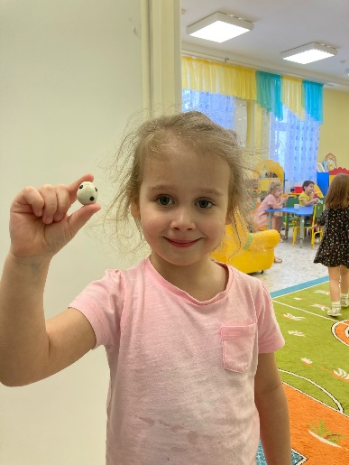
Лепка «Футбольный мяч».
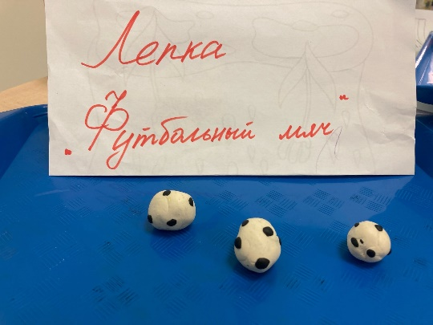

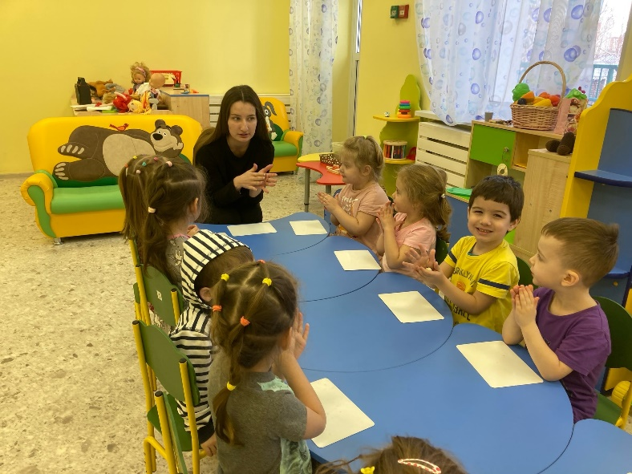
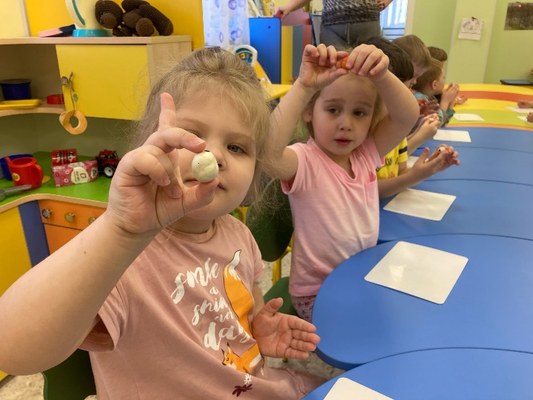

Приложение 4.

Рисование «Детки на зарядке».

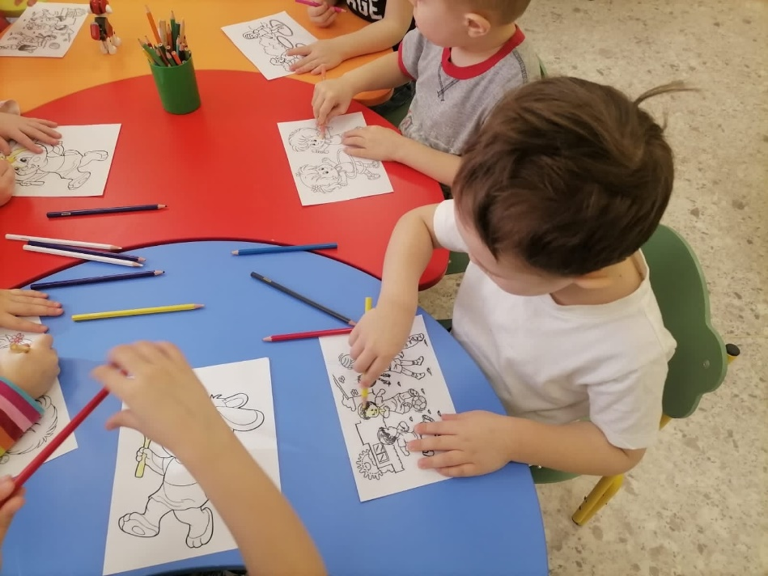

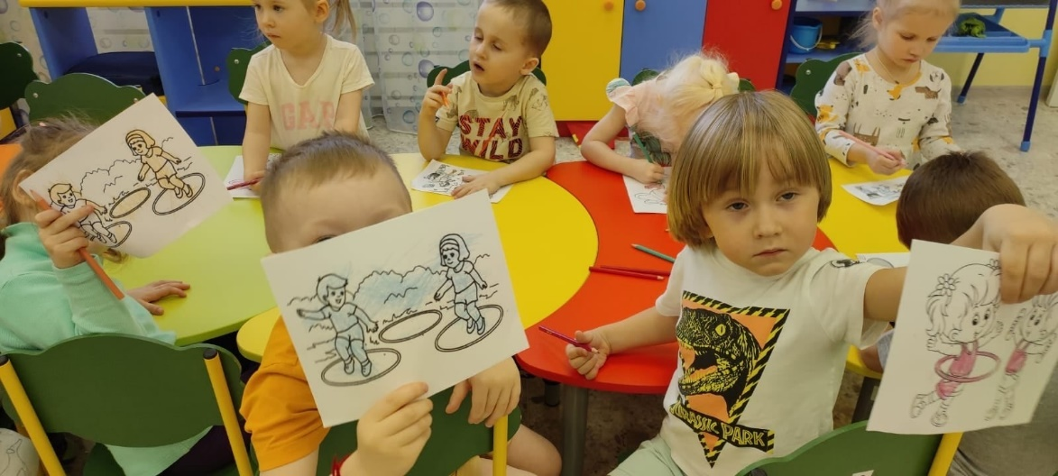

Приложение 5

Игра «Совушка-сова»
Играют 4—6 человек. Один из играющих — «совушка» — находится в небольшом кругу (в «гнезде»). Остальные свободно бегают и прыгают, изображая жучков, бабочек, лягушек.
По сигналу ведущего «Ночь наступает!» все останавливаются, замирают на месте, а «совушка» вылетает на охоту.
Заметив пошевелившегося игрока, «совушка» берет его за руку и уводит в «гнездо». Если «совушка» не заметит пошевелившихся игроков, а звучит сигнал «День!», то она «улетает в гнездо» одна, без «добычи».
Когда играющие услышат «День!», они снова начинают двигаться. После двух-трех повторений выбирают новую «совушку».
В этой игре дети должны хорошо знать правила. «Совушка» не должна долго наблюдать за одним и тем же игроком. Вырываться от «совушки» нельзя.

Игра «День — ночь»
Играют 5 и более детей. Для игры требуется ровная площадка размером примерно 30x10 метров.
Две команды становятся спиной друг к другу на расстоянии 1,5—2 метра посередине площадки. Перед каждой командой в 10—15 метрах за линией находится ее «дом». Одна команда — «День», другая — «Ночь». Если ведущий произносит слово «день», команда с этим названием убегает в свой «дом», а другая ее догоняет. При слове «ночь» команды меняются ролями. Выигрывает команда, игроки которой осалят большее число соперников. Для соблюдения равных условий важно, чтобы обе команды участвовали в ловле игроков одинаковое число раз.

Игра «Дрема»
Считалкой выбирают «Дрему»:
Сидит Дрема, сидит Дрема,
Сидит Дрема со своей дремотою.
Встает Дрема, встает Дрема,
Встает Дрема со своей дремотою.
Ходит Дрема, ходит Дрема,
Ходит Дрема со своей дремотою.
Ловит Дрема, ловит Дрема,
Ловит Дрема со своей дремотою.
Водящий — «Дрема» — сидит с закрытыми глазами в кругу, остальные
дети водят вокруг него хоровод. По словам приговорки водящий сначала встаёт, потом начинает ходить. После слов «ловит Дрема со своею дремотою» дети разбегаются, а водящий открывает глаза и ловит зазевавшихся игроков.

Игра «У медведя во бору»
Одного из детей выбирают «медведем». Чертят два круга: один — «берлога медведя», другой — «дом» для остальных детей. Дети выходят из «дома» со словами:
У медведя во бору
Грибы, ягоды беру.
А медведь не спит
И на нас рычит!
На последнем слове «медведь» с рычанием выбегает из «берлоги», а дети бегут в «дом». Пойманный становится «медведем».

Игра «Бездомный заяц»
Цель — развивать мышление, внимательность, выносливость, реакцию.
Выбирают «охотника» и «бездомного зайца»; остальные дети — «зайцы», каждый чертит себе круг («домик») и встает в него.
В ходе игры «бездомный заяц» спасается бегством от «охотника», при этом ему разрешается облегчить себе игру, в любой момент забежав в первый попавшийся круг. Тогда уже игрок, стоявший в этом кругу, становится «бездомным зайцем» и должен убегать от «охотника». Пойманный «заяц» становится «охотником», а бывший «охотник»— «бездомный зайцем».

Игра «Жмурки»
Оптимальное количество игроков — 4—7.
Считалкой выбирают водящего — «жмурку». Ему завязывают глаза шарфом или платком, отводят на середину комнаты и крутят несколько раз вокруг своей оси, чтобы он немного потерял ориентацию в пространстве. Происходит диалог:
— Кот, кот, на чем стоишь?
— Наквашне.
— Что в квашне?
— Квас.
— Лови мышей, а не нас!
После этого игроки разбегаются, а «жмурка» их ловит. Убегая от «жмурки», игроки хлопают в ладоши, чтобы привлечь его внимание. (Вместо хлопков ладонями можно использовать колокольчики — если столько наберется.) «Жмурка» должен поймать любого игрока и опознать его: в случае успеха, пойманный становится «жмуркой».
Правила. Игрокам нельзя вырываться, когда они пойманы. Нельзя ставить подножки или как-то толкать «жмурку» — это может привести к травмам. Если «жмурка» близко подходит к каким-либо выступающим предметам, то игроки должны крикнуть: «Огонь!», но нельзя так делать, чтобы отвлечь «жмурку» от игрока. Необходимо следить, чтобы «жмурка» не подглядывал через дырочки возле носа (затянуть потуже повязку).

Игра «Попади в цель» (с коробкой и шариками).
Для проведения игры необходимы картонный ящик и шарики для пинг-понга. В перевернутом вверх дном картонном ящике прорезают три дырки разных размеров: в любую из них должен легко проходить шарик пинг-понга. Ящик закрепляют так, чтобы он не двигался.
Игрок получает 5 шариков: с определенного расстояния он должен забросить их в отверстия коробки. За попадание в широкое, среднее и маленькое.

Игра «Попади в цель» (с обручами и мячиками).
Для игры необходимо четыре обруча, на которые натянута тонкая бумага, три «снежка» (мячика) для каждого игрока и игрушка (например, зайчик или лисичка).
Взрослый держит обруч вертикально на уровне глаз ребенка, который стоит в трех метрах от него. Ребенок бросает «снежок» в цель (обруч) три раза. Если бумага порвалась, то из образовавшегося отверстия показывается игрушка, которая как бы приветствует меткого стрелка. Если «снежок» попал в цель, но не прорвал бумагу, игрушка появляется над обручем. За каждое попадание засчитывается одно очко.

Игра «Мячик кверху»
Дети встают в круг близко друг к другу, водящий идет в его середину (место водящего лучше очертить небольшим кружком) и бросает мяч со словами: «Мячик кверху!» Остальные игроки в это время стараются как можно дальше отбежать от центра круга. Водящий ловит мяч и кричит: «Стой!» Все должны остановиться, а водящий, не сходя с места, бросает мяч в того, кто стоит ближе всех к нему. Если водящий не поймал мяч, который далеко укатился, прежде чем кричать: «Стой!», ему нужно догнать мяч и вернуться на свое место. Запятнанный становится водящим. Если же водящий промахнулся, то остается им вновь, и игра продолжается.
Правила. Водящий бросает мяч как можно выше, и только после слов «Мячик кверху!» водящему разрешается ловить мяч и с одного отскока от земли. Если кто-то из играющих после слова «Стой!» продолжал двигаться, то он должен сделать три шага в сторону водящего. Убегая от водящего, дети не должны прятаться за постройки или деревья.
Вариант. Водящий стоит в центре круга и выполняет упражнение с мячом, дети считают до пяти. На счет «пять» они быстро разбегаются. Водящий кричит: «Стой!» — и бросает мяч в того из играющих, кто стоит ближе. Запятнанный становится водящим. Если он промахнулся, то должен догнать мяч, а дети в это время стараются убежать как можно дальше. На сигнал «Стой!» все останавливаются, водящий вновь старается осалить кого-нибудь.

Приложение 6.

Игры малой подвижности.

Игра «Найди и промолчи»
Все дети выходят в соседнюю комнату. Ведущий прячет какой-либо предмет, заранее показанный участникам. Предмет должен быть спрятан на видном месте, то есть там, где его можно увидеть, ничего не трогая, не поднимая и не отодвигая. После того как предмет спрятан, ведущий зовет детей и предлагает начать поиски (ничего не трогая, не поднимая и не двигая). Как только кто-то находит спрятанный предмет, он должен сказать об этом ведущему на ухо, затем тихо отойти в сторону и сесть, чтобы никто не заметил, где им был найден предмет. Игра продолжается, пока все не найдут спрятанный предмет. Первый нашедший считается победителем и заслуживает право в следующей игре самому спрятать предмет.

Приложение 7.

Гимнастика, умывание после сна.
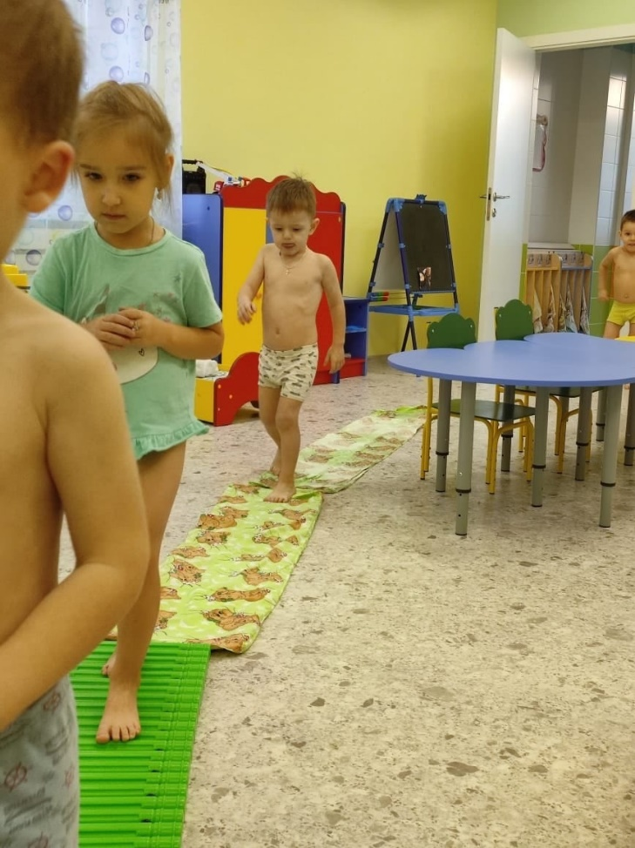
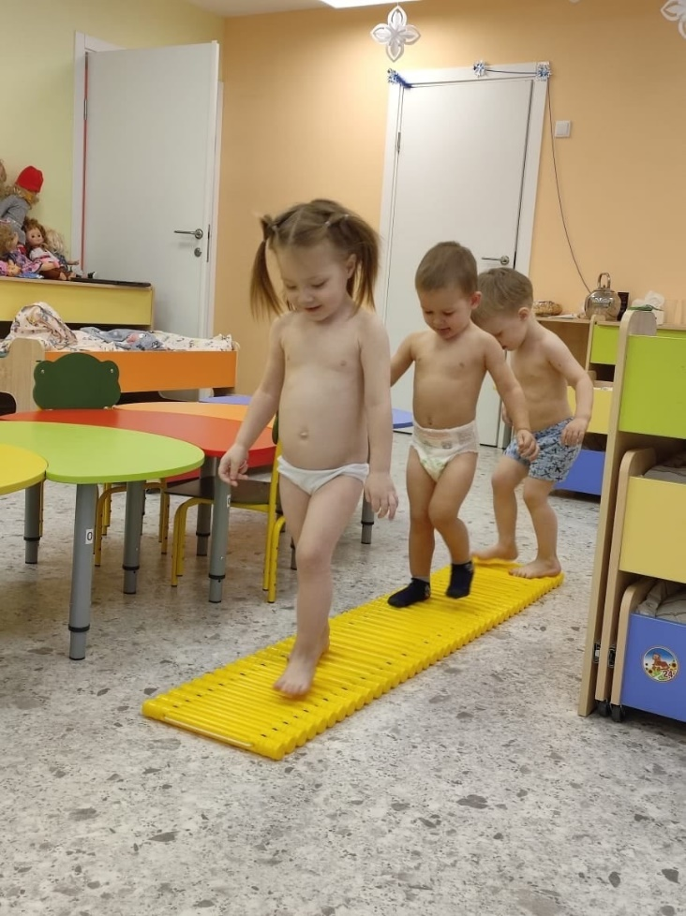

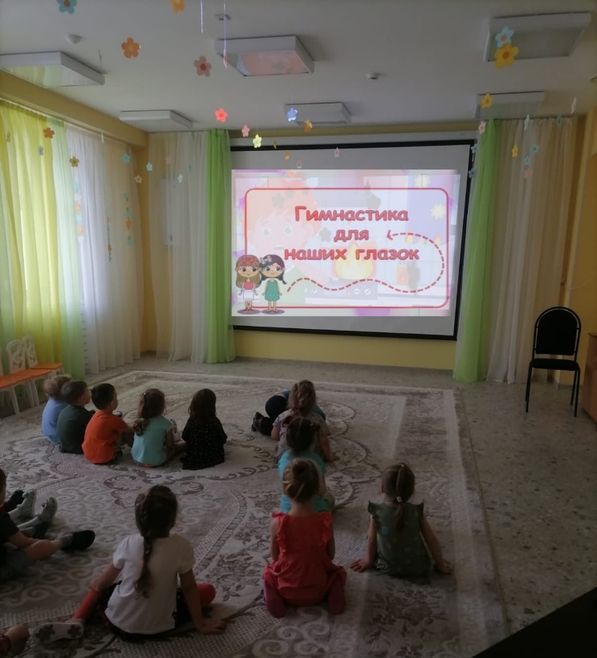

Приложение 8.

Гимнастика для глаз.

Приложение 9

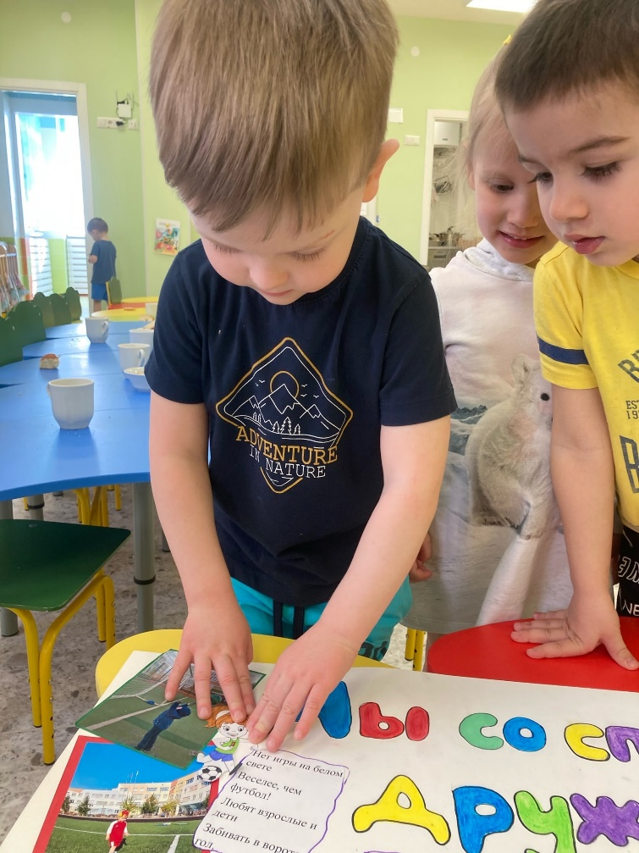
Газета

